**Цель работы:** Изучить основные принципы работы с каталогами и файлами в операционной системе Linux.

**1 Изучить основы применения программ и утилит, работающих с файлами и каталогами в операционной системе Windows**

**2 Создайте с помощью одной команды директории ~/dir1/dir2/dir3 (директория dir3 является поддиректорией директории dir2, а директория dir2 – поддиректорией директории dir1)**

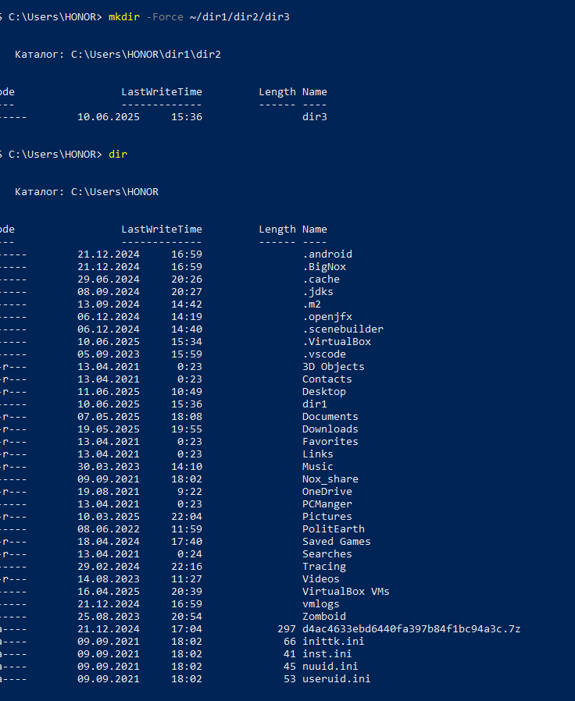

**3 Создайте пустые файлы file1 и file2 в вашем домашнем каталоге**

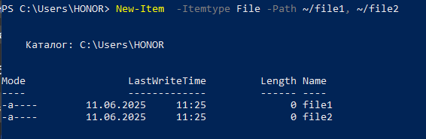

**4 Скопируйте file1 и file2 в каждый из каталогов dir1, dir2, dir2**

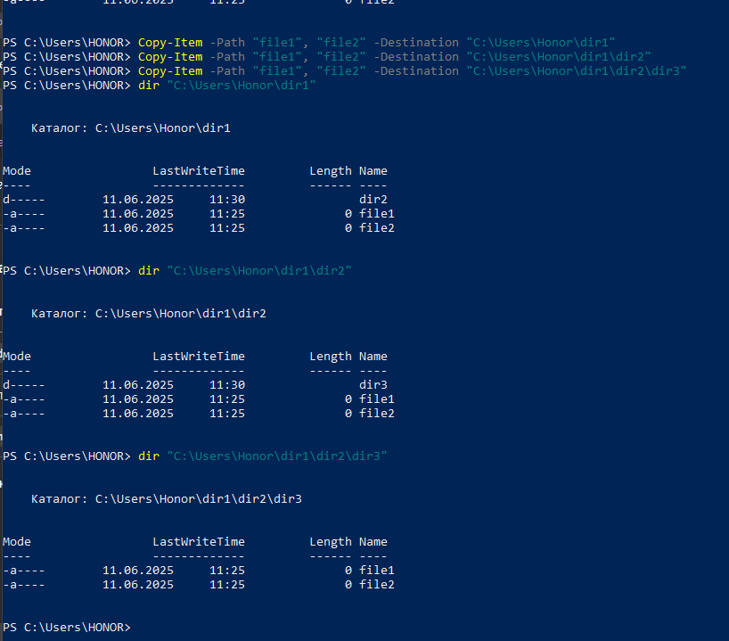

**5 Удалите файлы file1 и file2 в вашем домашнем каталоге**

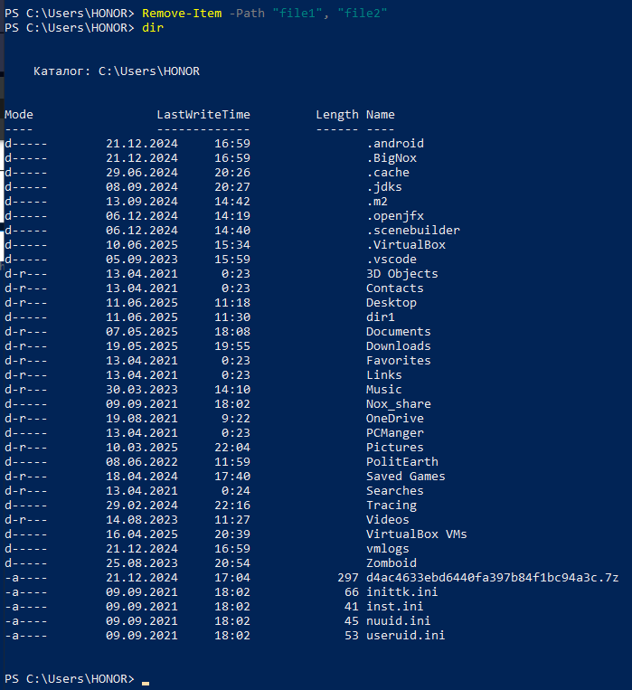

**6 Создать 3 директории: current, new, old**

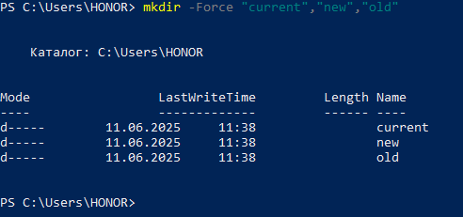

**7 В директорию old скопировать файлы из любой существующей директории сохраняя изначальные атрибуты(права, владелец и т.д.)**

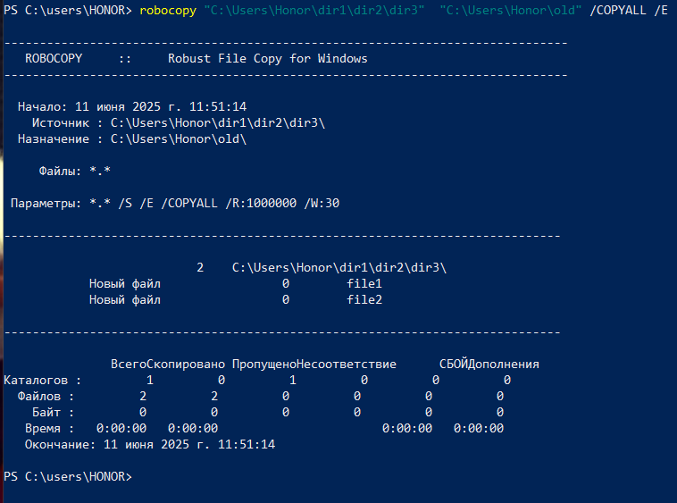

**8 В директорию current скопировать файлы из любой существующей директории создавая атрибуты директории current**

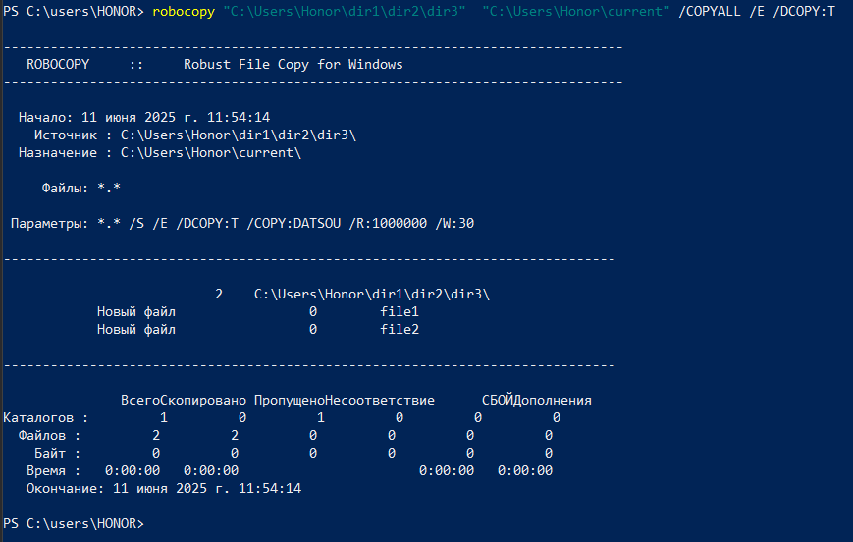

**9 В директорию new скопировать файлы из любой существующей директории с изменением атрибутов на атрибуты директории new (на 1 год назад)**

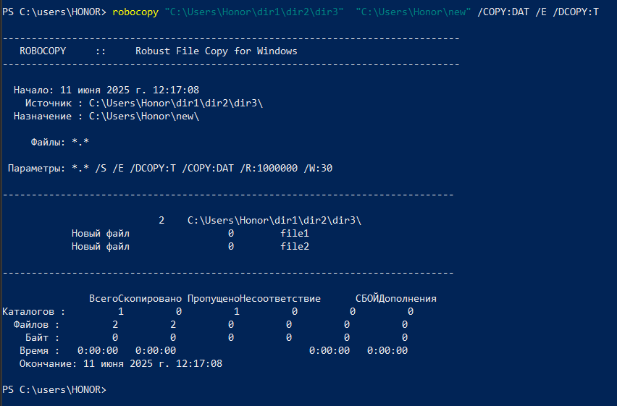

**` 10 Создать tar архив из этих 3-х директорий**

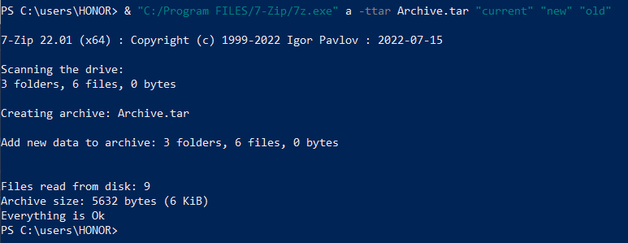

**11. Скачайте и распакуйте архив https://github.com/vitamin-b12/training в каталог «unsorted»**

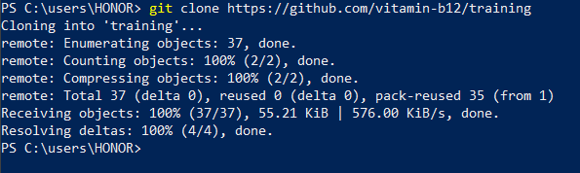

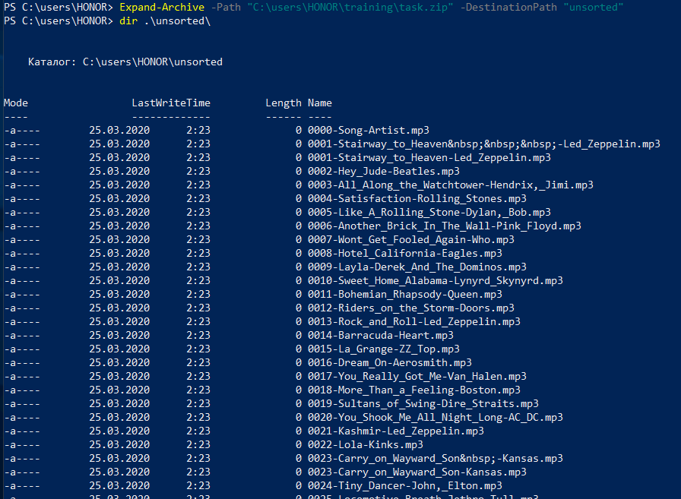

**12 Создайте каталог «sorted» с 4 каталогами внутри: «video», «audio», «books», «undefined»  
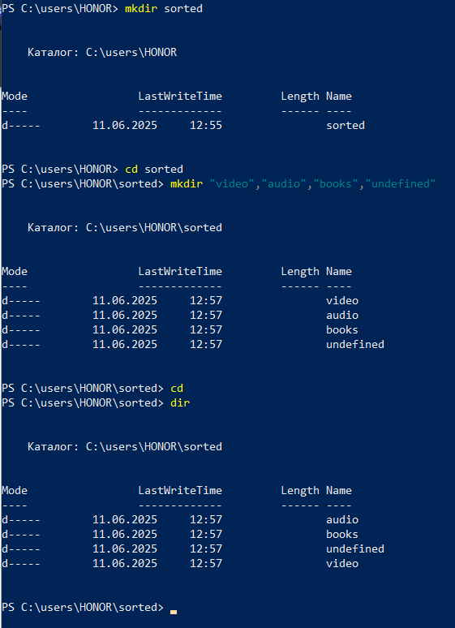**

**13 Переместите все аудиофайлы в «audio», видеофайлы в «video», а файлы книг в «books»**

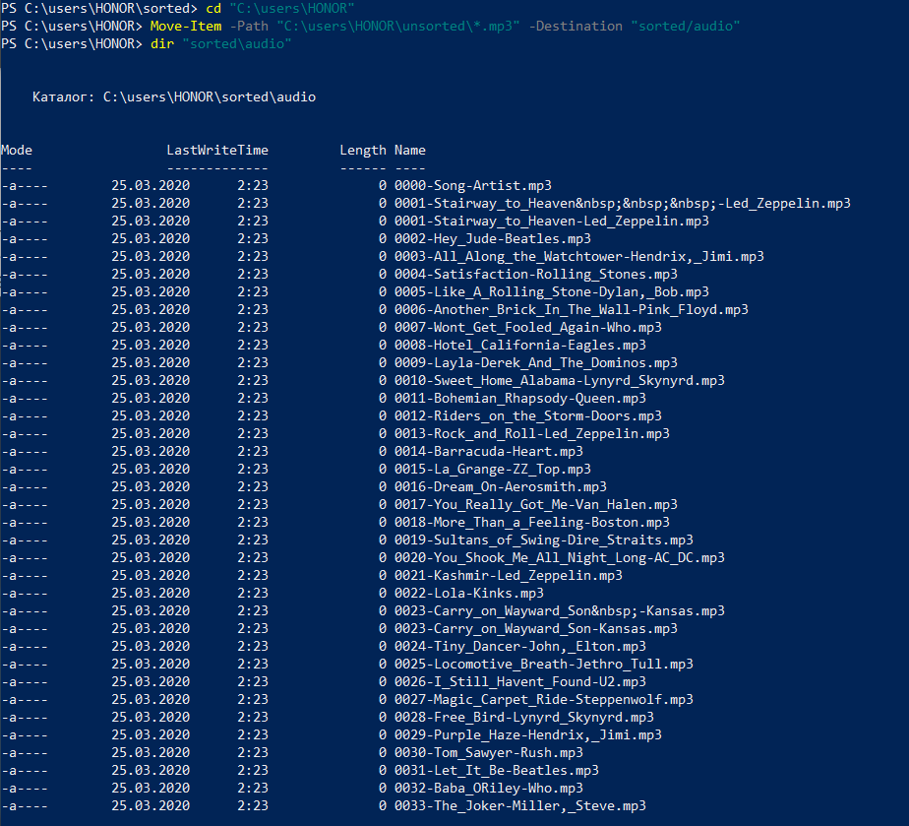

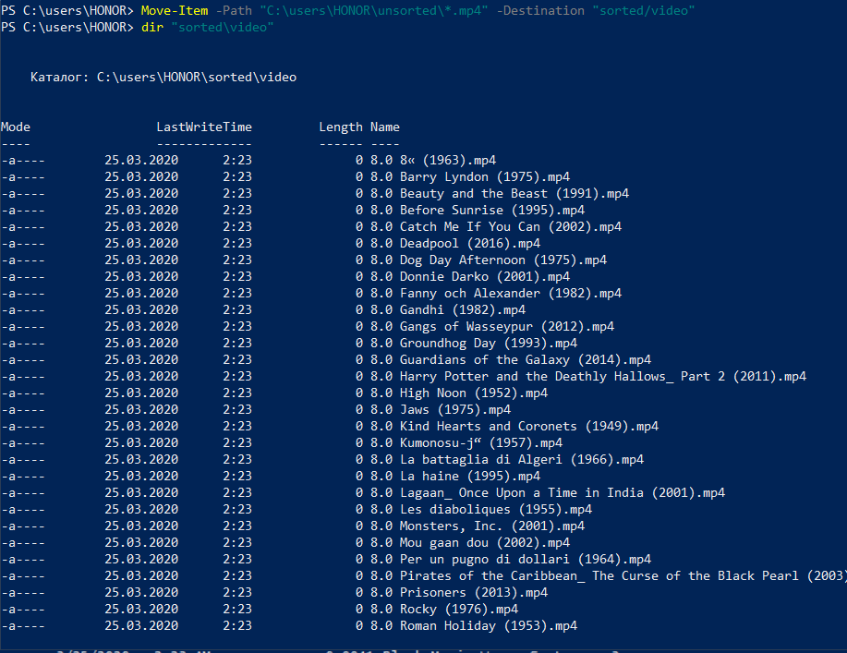

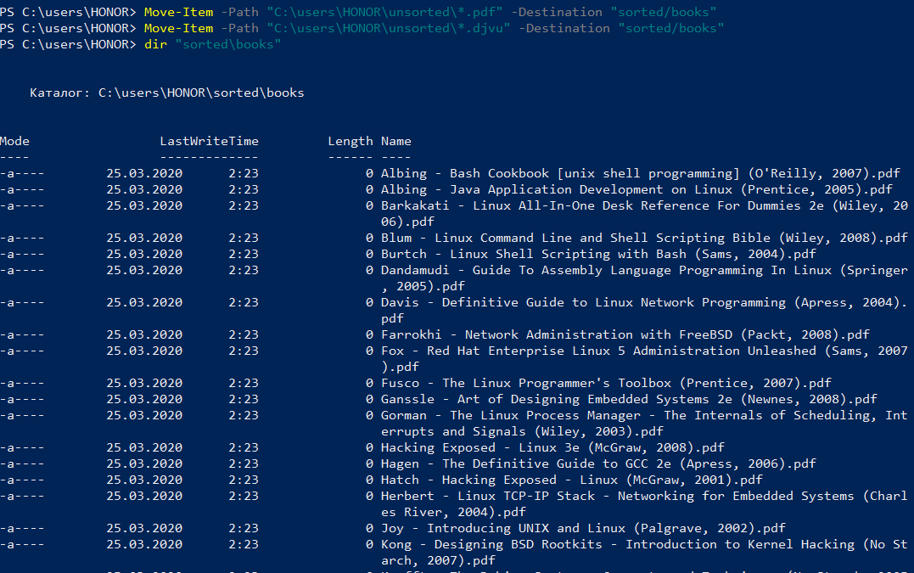

**14 В каталоге «video» создайте 3 подкаталога: «80x», «200x», «latest»**

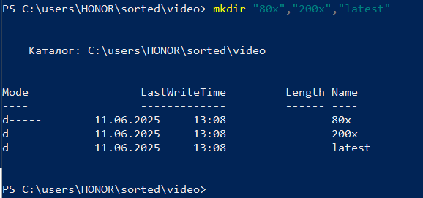

**15 Из каталога «video» скопируйте файлы, содержащие даты с 1980 по 1989 год, в каталог «80x», с 2000 по 2009 год — в каталог «200x», с 2014 по 2016 год — в каталог «latest»**

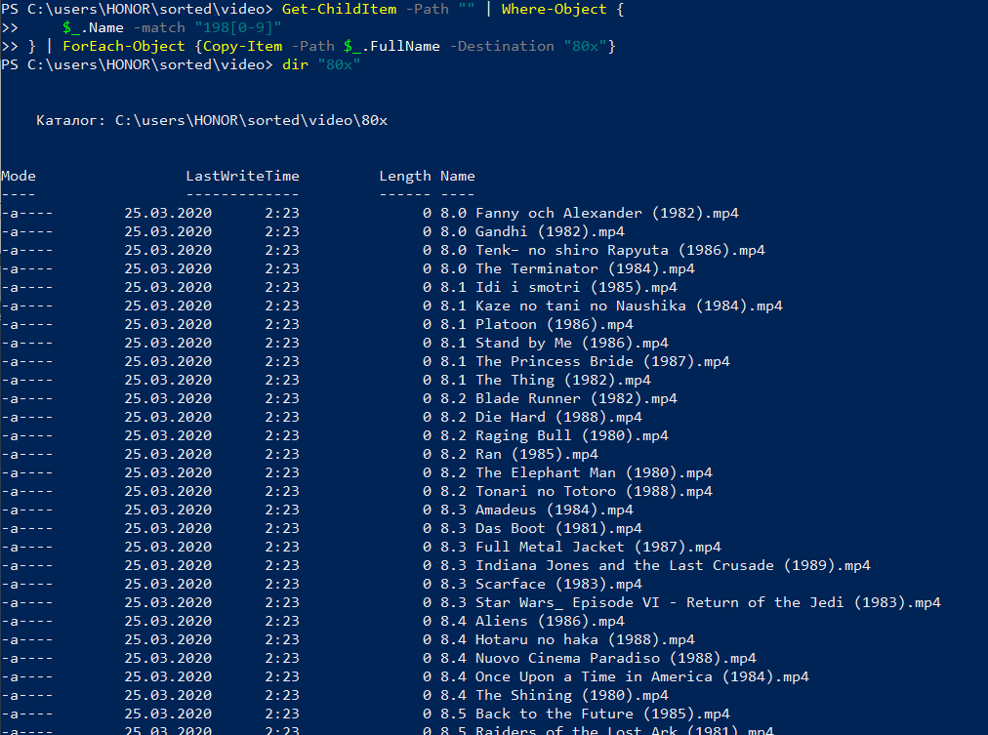

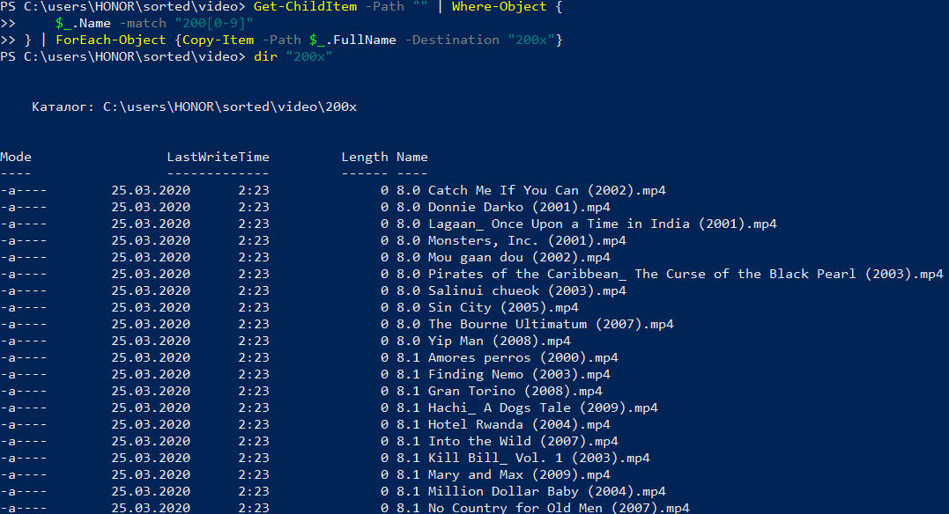

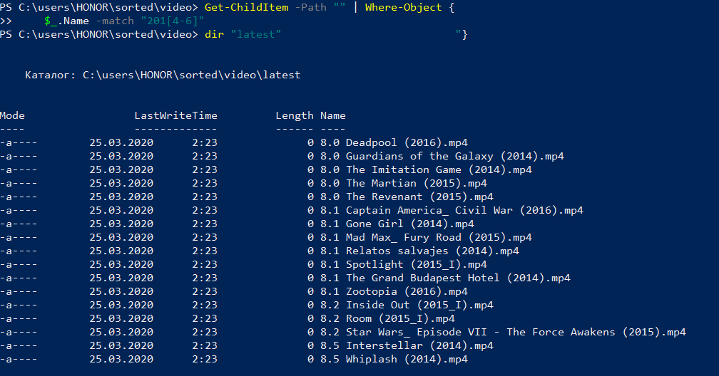

**16 Переместите все файлы, которые не соответствуют ни одной категории, в каталог «undefined»**

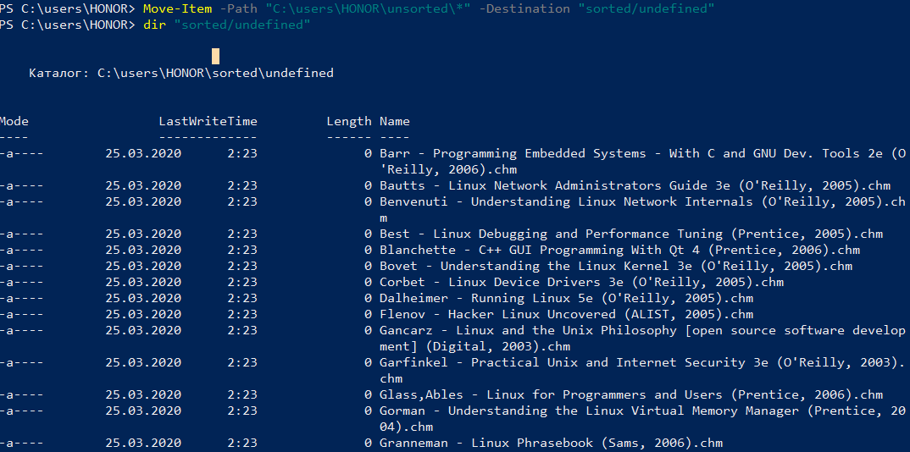

**17 После перемещения файлов в соответствующие каталоги, создайте архив «task.completed.tar.gz» со всеми файлами**

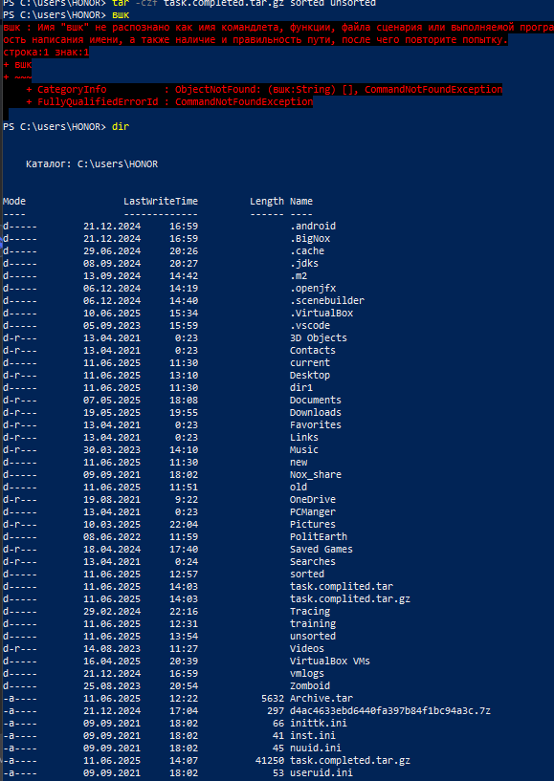

**18 Каждый из пунктов следует подтвердить выводом на экран содержимого текущего каталога**

**Контрольные вопросы**

1. Что такое файловая система?

Файловая система – порядок, определяющий способ организации, хранения и именования данных на носителях информации в компьютерах.

1. Назначение файловых систем ОС.

Файловая система связывает носитель информации с одной стороны и API для доступа к файлам – с другой.

1. Что такое файл?

Файл — это именованная область внешней памяти, в которую можно записывать и из которой можно считывать данные, а также собственно хранимые в этой области данные и набор атрибутов, позволяющие ОС манипулировать этими данными.

1. Что такое каталог?

Каталог — это файл, содержащий данные о файлах, хранящихся в нем.

1. Правила именования файлов.

Правила именования файлов зависят от ОС. Многие ОС поддерживают имена из двух частей (имя+расширение).

1. Файловые операции.
   1. Create (Создать);
   2. Delete (Удалить);
   3. Open (Открыть);
   4. Close (Закрыть);
   5. Read (Произвести чтение);
   6. Write (Произвести запись);
   7. Append (Добавить);
   8. Seek (Найти);
   9. Get attributes (Получить атрибуты);
   10. Set attributes (Установить атрибуты);
   11. Rename (Переименовать).
2. Операции для управления каталогами.
   1. Create (Создать каталог);
   2. Delete (Удалить каталог);
   3. Opendir (Открыть каталог);
   4. Closedir (Закрыть каталог);
   5. Readdir (Прочитать каталог);
   6. Rename (Переименовать каталог);
   7. Link (Привязать);
   8. Unlink (Отвязать).
3. Основные команды для работы с файлами в Windows. ● New-Item Создание каталога или файла
   * Remove-Item Удаление каталога или файла
   * Move-Item Перемещение каталогов и файлов
   * Copy-Item Копирование каталогов и файлов
4. С помощью какого параметра обеспечивается внимательная работа при удалении или перемещении файлов в Windows?

1. Параметр “-confirm” используется для включения подтверждения о необратимом действии.

1. Основные команды для работы с каталогами в Windows.
   * Get-Location Информация о текущем каталоге
   * Set-Location Изменение каталога
   * Push-Location Сохраняет текущий каталог стеке каталогов
   * Pop-Location Переходит в каталог, сохраненный в стеке каталогов
   * Get-ChildItem Вывод содержимого каталога
   * New-Item Создание каталога или файла
   * Remove-Item Удаление каталога или файла
   * Move-Item Перемещение каталогов и файлов
   * Copy-Item Копирование каталогов и файлов
2. Как определить текущий каталог в Windows?

В ОС Windows для определения текущего каталога, необходимо ввести команду “cd”.

1. Структуры каталогов в Windows.

Формально файловая система Windows – порядок, определяющий способ организации, хранения и именования данных на носителях информации ИТ-оборудования.

* + Windows – самая важная папка, размещающаяся на активном разделе жесткого диска.
  + Windows.old – папка со старой операционной системой.
  + Users (Documents and Settings) – папка для хранения профилей пользователей.
  + Boot – папка, в которой размещаются все загрузочные файлы операционной системы.
  + ProgramData – еще одна весьма важная скрытая папка.
  + Recovery – папка, в которой хранится образ, необходимый для входа в среду восстановления.
  + $Recycle.Bin – данная папка является «Корзиной» Windows.
  + Program Files и Program Files(x86) – каталог для размещения прикладного и пользовательского программного обеспечения.